День Незалежності України:

що об’єднує українців і як ми бачимо перемогу на шостому місяці війни

Результати соціологічного опитування, що проводилося Фондом «Демократичні ініціативи» імені Ілька Кучеріва із соціологічною службою Центру Разумкова з 5 по 12 серпня 2022 року за грантової підтримки Університету Бремена та Міжнародного фонду "Відродження".
Опитування методом face-to-face проводилося у Вінницькій, Волинській, Дніпропетровській, Житомирській, Закарпатській, Запорізькій, Івано-Франківській, Київській, Кіровоградській, Львівській, Миколаївській, Одеській, Полтавській, Рівненській, Сумській, Тернопільській, Харківській, Хмельницькій, Черкаській, Чернігівській, Чернівецькій областях та місті Києві (у Запорізькій, Миколаївській, Харківській областях – лише на тих територіях, що контролюються урядом України та на яких не ведуться бойові дії).
Опитування проводилося у 112 населених пунктах (57 міських та 55 сільських) за стратифікованою багатоступеневою вибіркою із застосуванням випадкового відбору на перших етапах формування вибірки та квотного методу відбору респондентів на заключному етапі (коли здійснювався відбір респондентів за статево-віковими квотами). Структура вибіркової сукупності відтворює демографічну структуру дорослого населення територій, на яких проводилося опитування, станом на початок 2022 року (за віком, статтю, типом поселення).
Опитано 2024 респондентів віком від 18 років. Теоретична похибка вибірки не перевищує 2,3%. Разом з тим, додаткові систематичніі відхилення вибірки можуть бути зумовлені наслідками російської агресії, зокрема, вимушеною евакуацією мільйонів громадян.

Демократія під час війни

- Українське суспільство впродовж тривалого часу мало парадоксальне ставлення до демократії. З одного боку, демократія, безперечно, вважалась пріоритетним типом устрою для України. З іншого – стійкий запит на «сильну руку», яка може навести порядок, теж залишався.
- З початку російського повномасштабного вторгнення цей парадокс нікуди не зник. Але запит на демократію та її пріоритетність зріс значно більше, аніж на «сильну руку». Так, станом на момент опитування, 64% респондентів вважають, що демократія є найбільш бажаним типом державного устрою для України. 14% вважають, що за певних обставин автократія може бути кращою, аніж демократія, і ще 13% людей кажуть, що для них не має значення, яким є тип режиму. Такі показники підтримки демократії найвищі за багато років спостережень: до 2014 року пріоритетність демократії підтримували менше 50%, після Революції Гідності цей показник виріс до 54%, але лише після початку великої війни він перевищив 60%.

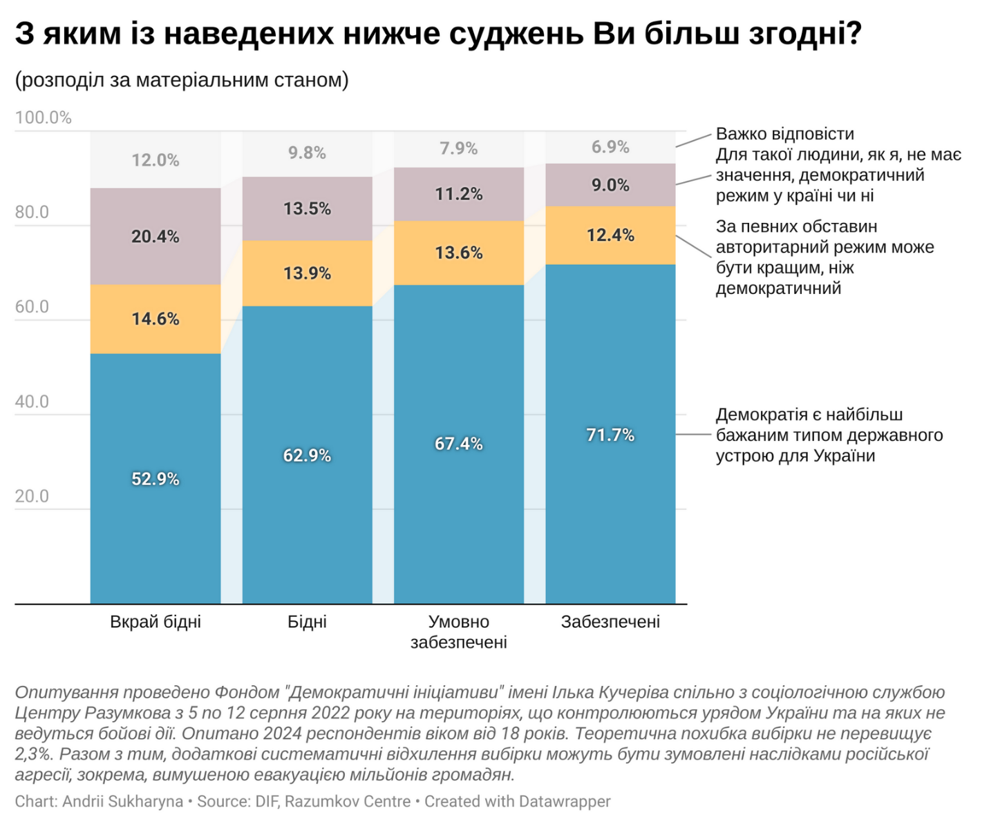

- Запит на «сильну руку», навпаки, потрохи зменшувався. Водночас сьогодні ситуація дещо змінилась, і понад 58% вважають, що кілька сильних лідерів можуть зробити для країни більше, ніж усі закони та дискусії. До великої війни цей показник не перевищував 55%. Проте таке зростання є суттєво меншим, аніж збільшення підтримки демократії. Варто зазначити й те, що найвищі показники підтримки «сильної руки» були зафіксовані ще в кінці «нульових» і становили близько 75%.
- В умовній дихотомії «свободи» чи «достатку» українське суспільство залишається розділеним. 31% респондентів в обмін на власний добробут готові поступитися державі часткою своїх прав та громадянських свобод. Понад 47% – заради особистої свободи та гарантій дотримання всіх громадянських прав готові терпіти певні матеріальні труднощі. Ще 22% не визначились з власною відповіддю. Попри таку розділеність, певна динаміка спостерігається. Загалом у цьому опитуванні суттєво скоротилась частка тих, які вагаються з відповіддю. Традиційно відповіді на це питання розділялись на три приблизно рівні частки, тож зараз можна судити про те, що частина людей визначились зі своїми преференціями.
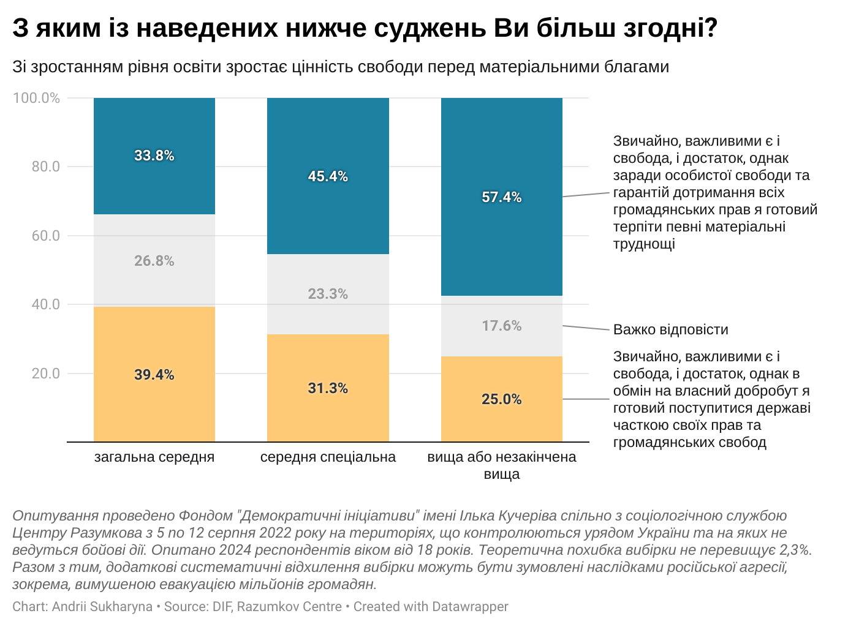
- У разі протиставлення свободи і безпеки відповіді респондентів також розділилися. 39% ставлять пріоритет безпеки вище над свободою, а 34,5% – навпаки – свободи над безпекою. Ще 26,6% респондентів не визначились з відповіддю.

Що нас об’єднує?

- Понад 90% українців пишаються своїм громадянством. (54,5% дуже пишаються і 36% – скоріше пишаються). Це найвищий показник за весь час соціологічного моніторингу.
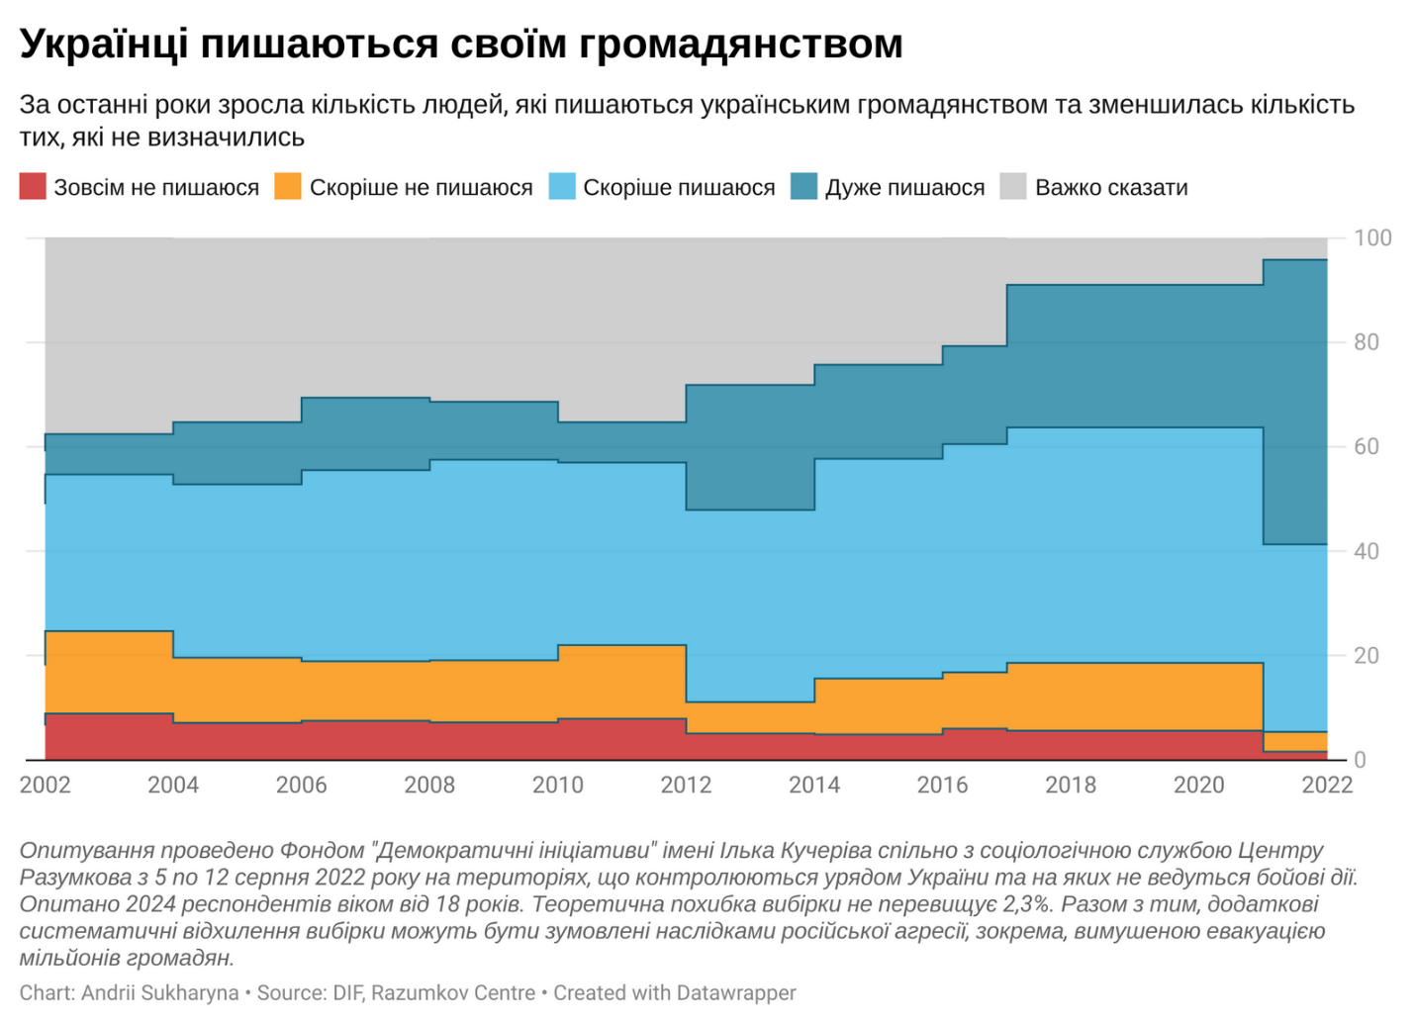
- Високі показники фіксуються і стосовно основної ідентифікації людей саме як громадянами України. Так, 72% опитаних ідентифікують себе як громадяни України, 12% – як мешканці села, району чи міста, де проживають, а 6% – мешканцем регіону, де вони проживають.

- Віра в перемогу у війні – є тим, що об’єднує українське суспільство. Так вважають 72,5% опитаних. Ще 48% згадують віру у краще майбутнє, а 36% – патріотичні почуття.
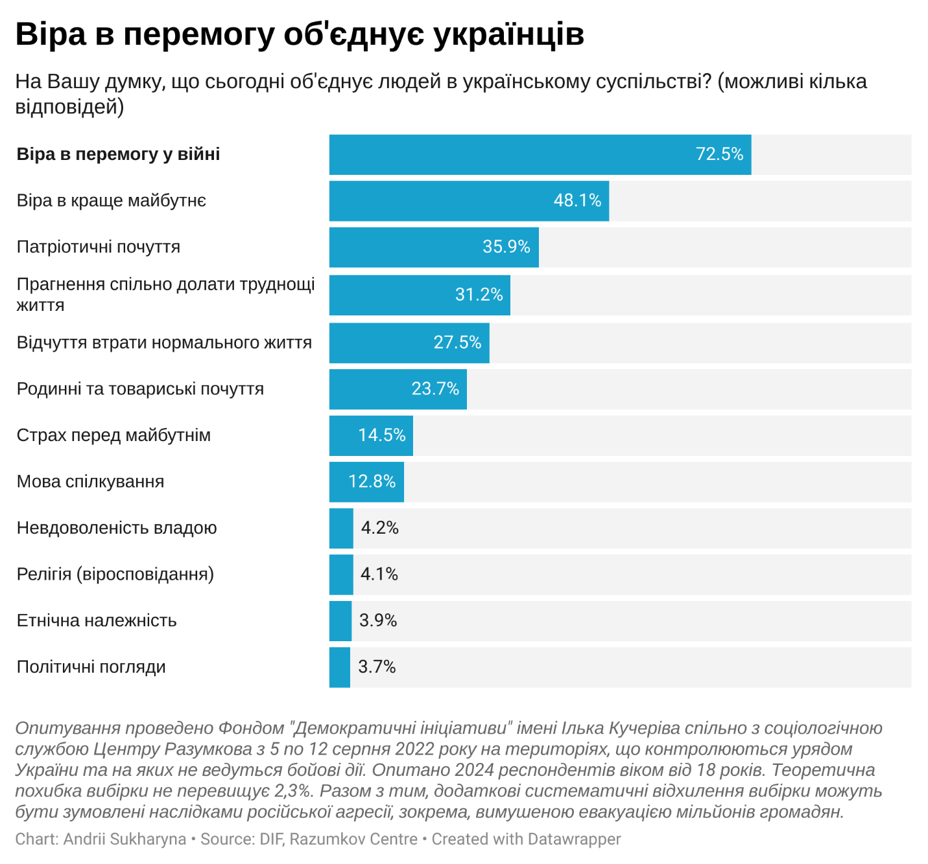

- 37% опитаних вважають, що за роки існування незалежної України було більше позитивного, аніж негативного. 40,5% кажуть, що позитивного та негативного було приблизно порівну, а 15%, що негативного було більше. Попри війну, частка позитивних оцінок є найвищою за час спостережень. Молодші респонденти зазвичай більш оптимістичні у своїх оцінках української історії.
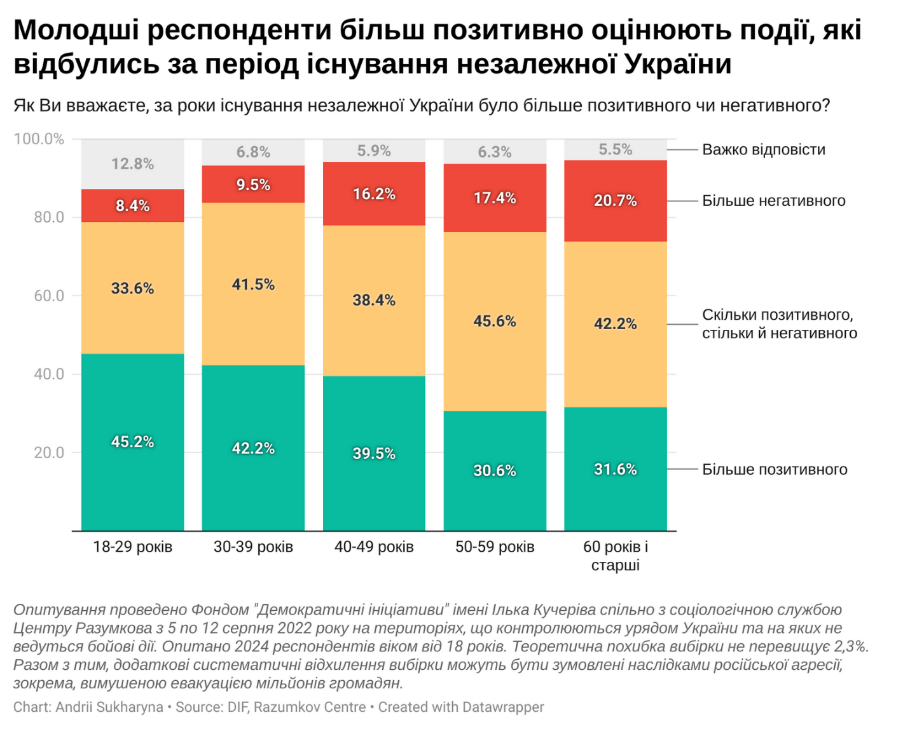
- Майже 90% опитаних хочуть будувати своє майбутнє в Україні і лише 4% не бажають цього робити.
- 68% опитаних вважають Україну справді незалежною державою. 16% не погоджуються з цією тезою.
- Якби референдум про незалежність України відбувався зараз, то 87,5% опитаних проголосували би «за» незалежність України. Проти – трохи більше 3%. Ще 5,5% заявили, що не брали би участі в референдумі.

Війна

- Понад 90% опитаних вірять у перемогу України у цій війні. (77% – вірять і 15% – скоріше вірять). Лише 4% респондентів не вірять або скоріше не вірять у перемогу.
- 31% з тих, хто вірить у перемогу, вважає, що вона відбудеться до кінця цього року. 34% вважають, що вона настане через 1–2 роки. 7% вважають, що для цього знадобиться від 3 до 5 років. Ще 23% не змогли відповісти на це запитання і лічені відсотки кажуть, що перемога настане в дуже довготерміновій перспективі.
- Але постає питання, що ж можна вважати такою перемогою? Більшість опитаних (55%) кажуть, що перемогою можна буде вважати вигнання російських військ з усієї території України та відновлення кордонів станом на січень 2014 року. Ще 20,5% навіть радикальніші – перемогою у війні для них буде знищення російської армії та сприяння повстанню/розпаду всередині Росії. Відносно невеликі частки респондентів вважатимуть перемогою завершення війни з тими чи іншими поступками з боку України. Близько 9% вважатимуть перемогою вигнання російських військ з усієї території України, окрім окупованого Криму, 7,5% – відновлення статус-кво станом на 23 лютого 2022 року, а 3% – припинення війни, навіть якщо російська армія залишиться на територіях, які були захоплені внаслідок повномасштабного вторгнення.
- Понад 75% респондентів підтримають рішення після перемоги України та деокупації її території про повний розрив усіх стосунків з Російською Федерацією аж до цілковитої заборони на в’їзд росіян в Україну.
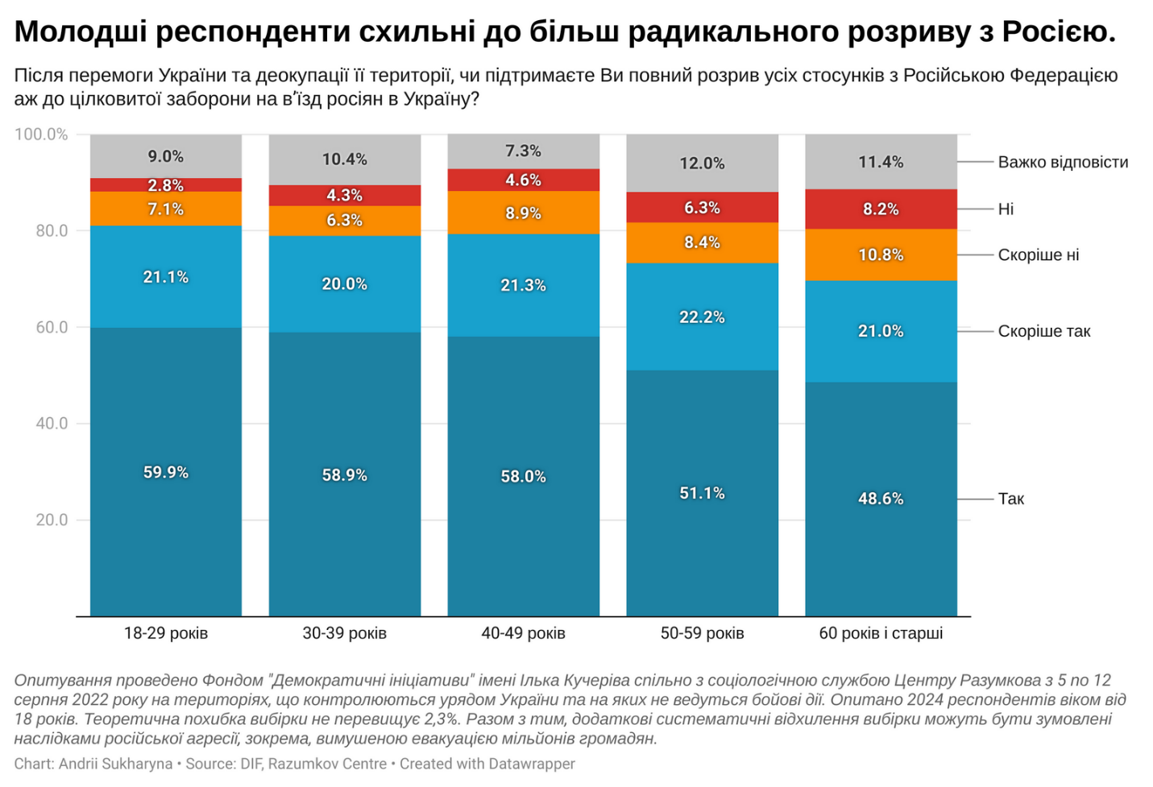
- 86% респондентів вважають, що російське керівництво несе основну відповідальність за війну в Україні. 42,5% вважають також, що така сама відповідальність лежить і на громадянах Росії. Водночас близько 20% серед іншого звинувачують у вторгненні керівництво України, а 18% і 16% – держави-члени НАТО і керівництво США відповідно.
- Попри війну, українці переважно позитивно думають про майбутнє України. Так, надія є найпоширенішим відчуттям в думках про майбутнє України – її відчувають 65,5% респондентів. 40% респондентів відчувають оптимізм. Тривога огортає 31,5% респондентів, а впевненість у майбутньому мають 23,5% опитаних.

РЕЗУЛЬТАТИ ОПИТУВАННЯ

- Чи згодні Ви, що кілька сильних лідерів можуть зробити для країни більше, ніж усі закони та дискусії?
Так | 58,4
Ні | 23,7
Важко відповісти | 17,9

- З яким із наведених нижче суджень Ви більш згодні?
Демократія є найбільш бажаним типом державного устрою для України | 63,9
За певних обставин авторитарний режим може бути кращим, ніж демократичний | 13,8
Для такої людини, як я, не має значення, демократичний режим у країні чи ні | 13,1
Важко відповісти | 9,2

- З яким із наведених нижче суджень Ви більш згодні?
Звичайно, важливими є i свобода, i достаток, однак в обмiн на власний добробут я готовий поступитися державi часткою своїх прав та громадянських свобод | 30,8
Звичайно, важливими є i свобода, i достаток, однак заради особистої свободи та гарантiй дотримання всiх громадянських прав я готовий терпіти певнi матерiальнi труднощi | 47,4
Важко відповісти | 21,9

- З яким із наведених нижче суджень Ви більш згодні?
Звичайно, важливими є i свобода, i безпека, однак в обмiн на безпеку я готовий поступитися державi часткою своїх прав та громадянських свобод | 38,8
Звичайно, важливими є i свобода, i безпека, однак заради особистої свободи та гарантiй дотримання всiх громадянських прав я готовий наражатися на небезпеку | 34,6
Важко відповісти | 26,6

- Якою мірою Ви пишаєтеся чи не пишаєтеся тим, що є громадянином України?

Зовсім не пишаюся | 1,6
Скоріше не пишаюся | 3,8
Скоріше пишаюся | 35,9
Дуже пишаюся | 54,5
Важко відповісти | 4,2

- Ким Ви себе передусім вважаєте? ОДНА ВІДПОВІДЬ.
Мешканцем села, району чи міста, в якому Ви живете | 12,4
Мешканцем регіону (області чи кількох областей), де Ви живете | 5,8
Громадянином України | 72,1
Представником свого етносу, нації | 2,5
Громадянином колишнього Радянського Союзу | 1,4
Громадянином Європи | 2,5
Громадянином світу | 2,4
Інше | 0,2
Важко відповісти | 0,7

- На Вашу думку, що сьогодні об'єднує людей в українському суспільстві? (можливі кілька відповідей)
Прагнення спільно долати труднощі життя | 31,2
Відчуття втрати нормального життя | 27,5
Віра в краще майбутнє | 48,1
Віра в перемогу у війні | 72,5
Родинні та товариські почуття | 23,7
Невдоволеність владою | 4,2
Страх перед майбутнім | 14,5
Мова спілкування | 12,8
Патріотичні почуття | 35,9
Політичні погляди | 3,7
Релігія (віросповідання) | 4,1
Етнічна належність | 3,9
Інше | 0,6
Ніщо не об'єднує | 0,9
Важко відповісти | 1,0

- Як Ви вважаєте, за роки існування незалежної України було більше позитивного чи негативного?
Більше позитивного | 37,2
Скільки позитивного, стільки й негативного | 40,5
Більше негативного | 15,1
Важко відповісти | 7,1

- Чи хотіли б Ви будувати своє майбутнє життя в Україні?
Так, звісно | 62,9
Скоріше так | 25,5
Скоріше ні | 3,4
Зовсім ні | 0,8
Важко відповісти | 7,4

- Чи вважаєте Ви Україну справді незалежною державою?
Так | 67,8
Ні | 15,7
ВАЖКО СКАЗАТИ | 16,6

- Якби референдум щодо проголошення державної незалежності України відбувався сьогодні, то як би Ви на ньому проголосували?

Підтримав би незалежність України | 87,5
Не підтримав би незалежність України | 3,2
Не брав би участі в референдумі | 5,5
Важко відповісти | 3,9

- Чи вірите Ви у перемогу України у війні проти Росії?
Так | 76,9
Скоріше так | 14,6
Скоріше ні | 2,9
Ні | 1,2
Важко відповісти | 4,4

- Як Ви вважаєте, коли настане ця перемога?, % серед опитаних, які вірять в перемогу України

Настане до кінця цього року | 31,2
Настане через 1-2 роки | 34,3
Настане через 3-5 років | 7,1
Настане не раніше ніж за 5 років | 2,1
Навряд чи за мого життя | 1,7
Інше | 0,5
Важко відповісти | 23,1

- Яку ситуацію Ви особисто розглядатимете як перемогу у війні? (одна відповідь) % серед опитаних, які вірять в перемогу України
Припинення війни, навіть якщо російська армія втримається на територіях, окупованих після 24 лютого цього року (Херсонщина, Запорізька область, Донбас) | 3,1
Вигнання російських військ за лінію станом на 23 лютого 2022 (ОРДЛО і Крим лишаються окупованими) | 7,4
Вигнання російських військ з усієї території України, окрім окупованого Криму | 8,7
Вигнання російських військ з усієї території України та відновлення кордонів станом на січень 2014 року | 54,7
Знищення російської армії та сприяння повстанню/розпаду всередині Росії | 20,4
Інше | 0,4
Важко відповісти | 5,3

- Після перемоги України та деокупації її території, чи підтримаєте Ви повний розрив усіх стосунків з Російською Федерацією аж до цілковитої заборони на в’їзд росіян в Україну?
Так | 54,7
Скоріше так | 21,0
Скоріше ні | 8,5
Ні | 5,6
Важко відповісти | 10,2

- Хто, на Вашу думку, несе основну відповідальність за війну в Україні? Можна вибрати кілька варіантів відповіді

Керівництво США | 16,1
Держави-члени НАТО | 17,9
Керівництво Росії | 85,7
Громадяни Росії | 42,5
Керівництво України | 20,2
Громадяни України | 3,1
Інша сторона | 2,6
Важко відповісти | 4,1

- Які почуття виникають у Вас, коли Ви думаєте про майбутнє України? Можна вибрати будь-яку кількість варіантів відповіді

Оптимізм | 40,1
Байдужість | 0,6
Радість | 4,9
Безвихiдь | 4,2
Упевненість | 23,6
Розгубленість | 9,4
Задоволеність | 2,2
Песимізм | 3,0
Надія | 65,5
Тривога | 31,4
Інтерес | 14,4
Страх | 13,1
Інше | 0,9
Важко відповісти | 2,1

ДИНАМІКА

Чи згодні Ви, що кілька сильних лідерів можуть зробити для країни більше, ніж усі закони та дискусії?

 | Серпень 2002 | Грудень 2009 | Березень 2013 | Серпень 2021 | Серпень 2022
Так | 63 | 74,9 | 54,3 | 54,1 | 58,4
Ні | 17 | 9,5 | 23,6 | 24,9 | 23,7
Важко відповісти | 21 | 15,6 | 22,0 | 21,0 | 17,9

З яким з наведених нижче суджень Ви більш згодні?
 | 2004 | 2007 | 2010 | 2013 | 2016 | 2021 | 2022
Демократія є найбільш бажаним типом державного устрою для України | 41,3 | 42,8 | 46,9 | 47,9 | 54,0 | 54,0 | 63,9
За певних обставин авторитарний режим може бути кращим, ніж демократичний | 23,2 | 21,5 | 19,1 | 22,5 | 19,8 | 19,6 | 13,8
Для такої людини, як я, не має значення, демократичний режим у країні чи ні | 18,0 | 17,7 | 15,7 | 16,7 | 15,0 | 16,7 | 13,1
Важко відповісти | 17,5 | 18,0 | 18,3 | 12,9 | 11,1 | 9,7 | 9,2

З яким із наведених нижче суджень Ви більш згодні?

 | 2006 | 2008 | 2010 | 2013 | 2019 | 2021 | 2022
Звичайно, важливими є i свобода, i достаток, однак в обмiн на власний добробут я готовий поступитися державi часткою своїх прав та громадянських свобод | 26,3 | 32,7 | 30,9 | 24,9 | 33,1 | 22,8 | 30,8
Звичайно, важливими є i свобода, i достаток, однак заради особистої свободи та гарантiй дотримання всiх громадянських прав я готовий терпіти певнi матерiальнi труднощi | 38,5 | 33,0 | 30,3 | 44,6 | 42,3 | 38,9 | 47,4
Важко відповісти | 35,2 | 34,3 | 38,7 | 30,5 | 24,6 | 38,3 | 21,9

Якою мірою Ви пишаєтеся чи не пишаєтеся тим, що є громадянином України?
 | 2002 | 2004 | 2006 | 2008 | 2010 | 2012 | 2014 | 2016 | 2017 | 2021 | 2022
Зовсім не пишаюся | 6, 6 | 8, 9 | 7, 1 | 7, 5 | 7, 2 | 7, 9 | 5, 1 | 4, 9 | 6, 0 | 5,6 | 1,6
Скоріше не пишаюся | 11, 5 | 15, 8 | 12, 5 | 11, 4 | 11, 9 | 14, 1 | 6, 0 | 10, 7 | 10, 8 | 13,0 | 3,8
Скоріше пишаюся | 30, 9 | 30, 0 | 33, 2 | 36, 6 | 38, 4 | 35, 0 | 36, 8 | 42, 1 | 43, 7 | 45,1 | 35,9
Дуже пишаюся | 10, 1 | 7, 7 | 11, 9 | 13, 9 | 11, 1 | 7, 7 | 23, 9 | 18, 0 | 18, 8 | 27,3 | 54,5
Важко сказати | 40, 9 | 37, 7 | 35, 2 | 30, 5 | 31, 4 | 35, 3 | 28, 2 | 24, 3 | 20, 8 | 8,9 | 4,2

Ким Ви себе передусім вважаєте? ОДНА ВІДПОВІДЬ.
 | 2002 | 2005 | 2008 | 2010 | 2013 | 2015 | 2021 | 2022
Мешканцем села, району чи міста, в якому Ви живете | 24,0 | 30,6 | 27,7 | 24,5 | 29,8 | 16,1 | 18,8 | 12,4
Мешканцем регіону (області чи кількох областей), де Ви живете | 6,8 | 6,7 | 6,6 | 9,3 | 7,6 | 8,0 | 11,0 | 5,8
Громадянином України | 45,6 | 44,4 | 51,6 | 51,8 | 48,4 | 64,6 | 59,0 | 72,1
Представником свого етносу, нації | - | 3,1 | 1,8 | 2,6 | 1,8 | 2,1 | 2,1 | 2,5
Громадянином колишнього Радянського Союзу | 12,7 | 10,7 | 7,3 | 9,0 | 8,4 | 5,5 | 3,5 | 1,4
Громадянином Європи | 3,8 | 0,7 | 1,3 | 0,4 | 1,2 | 1,1 | 1,9 | 2,5
Громадянином світу | 6,4 | 2,7 | 2,9 | 1,7 | 2,4 | 2,1 | 1,8 | 2,4
Інше | - | 1,6 | 0,7 | 0,6 | 0,3 | 0,5 | 0,4 | 0,2
Важко відповісти | - | - | - | - | - | - | 1,6 | 0,7

Як Ви вважаєте, за роки існування незалежної України було більше позитивного чи негативного?
 | 2001 | 2011 | 2016 | 2019 | 2021 | 2022
Більше позитивного | 8,0 | 13,5 | 11,6 | 25.9 | 17,8 | 37,2
Скільки позитивного, стільки й негативного | 37,0 | 45,8 | 40,8 | 45.7 | 46,3 | 40,5
Більше негативного | 48,0 | 31,4 | 41,5 | 23.3 | 29,1 | 15,1
Важко відповісти | 8,0 | 9,2 | 6,0 | 5.1 | 6,8 | 7,1
Двомірні розподіли
ВІК
Чи згодні Ви, що кілька сильних лідерів можуть зробити для країни більше, ніж усі закони та дискусії?
 | 18-29 років | 30-39 років | 40-49 років | 50-59 років | 60 років і старші
Так | 59,3% | 60,9% | 57,7% | 57,4% | 56,9%
Ні | 20,5% | 23,8% | 23,7% | 26,1% | 24,1%
Важко відповісти | 20,2% | 15,3% | 18,6% | 16,5% | 19,0%

З яким із наведених нижче суджень Ви більш згодні?
 | 18-29 років | 30-39 років | 40-49 років | 50-59 років | 60 років і старші
Демократія є найбільш бажаним типом державного устрою для України | 71,4% | 67,5% | 64,4% | 66,4% | 55,6%
За певних обставин авторитарний режим може бути кращим, ніж демократичний | 9,3% | 13,8% | 14,3% | 12,3% | 16,8%
Для такої людини, як я, не має значення, демократичний режим у країні чи ні | 10,9% | 9,5% | 10,8% | 12,3% | 19,0%
Важко відповісти | 8,4% | 9,2% | 10,5% | 9,0% | 8,7%

З яким із наведених нижче суджень Ви більш згодні?

 | 18-29 років | 30-39 років | 40-49 років | 50-59 років | 60 років і старші
Звичайно, важливими є i свобода, i достаток, однак в обмiн на власний добробут я готовий поступитися державi часткою своїх прав та громадянських свобод | 28,3% | 28,9% | 30,5% | 32,1% | 32,8%
Звичайно, важливими є i свобода, i достаток, однак заради особистої свободи та гарантiй дотримання всiх громадянських прав я готовий терпіти певнi матерiальнi труднощi | 52,5% | 49,0% | 51,5% | 45,9% | 41,6%
Важко відповісти | 19,3% | 22,1% | 18,1% | 21,9% | 25,6%

З яким із наведених нижче суджень Ви більш згодні?

 | 18-29 років | 30-39 років | 40-49 років | 50-59 років | 60 років і старші
Звичайно, важливими є i свобода, i безпека, однак в обмiн на безпеку я готовий поступитися державi часткою своїх прав та громадянських свобод | 35,5% | 37,4% | 36,5% | 40,6% | 42,0%
Звичайно, важливими є i свобода, i безпека, однак заради особистої свободи та гарантiй дотримання всiх громадянських прав я готовий наражатися на небезпеку | 42,1% | 34,0% | 38,6% | 36,1% | 27,5%
Важко відповісти | 22,4% | 28,6% | 24,9% | 23,3% | 30,5%

Якою мірою Ви пишаєтеся чи не пишаєтеся тим, що є громадянином України?

 | 18-29 років | 30-39 років | 40-49 років | 50-59 років | 60 років і старші
Зовсім не пишаюся | 1,9% | 2,2% | 1,1% | 1,8% | 1,0%
Скоріше не пишаюся | 2,5% | 2,4% | 3,5% | 4,5% | 5,5%
Скоріше пишаюся | 29,6% | 35,4% | 37,0% | 38,6% | 37,8%
Дуже пишаюся | 62,6% | 57,4% | 52,7% | 50,6% | 51,3%
Важко відповісти | 3,4% | 2,7% | 5,7% | 4,5% | 4,4%

Ким Ви себе передусім вважаєте? ОДНА ВІДПОВІДЬ.

 | 18-29 років | 30-39 років | 40-49 років | 50-59 років | 60 років і старші
Мешканцем села, району чи міста, в якому Ви живете | 11,8% | 9,4% | 10,3% | 11,6% | 16,8%
Мешканцем регіону (області чи кількох областей), де Ви живете | 5,9% | 3,1% | 6,8% | 6,3% | 6,7%
Громадянином України | 71,7% | 77,5% | 71,9% | 72,9% | 68,0%
Представником свого етносу, нації | 3,7% | 1,9% | 3,0% | 3,3% | 1,7%
Громадянином колишнього Радянського Союзу | ,2% | 0,0% | ,7% | 1,1% | ,9%
Громадянином Європи | 3,4% | 2,4% | 3,8% | 2,4% | 1,2%
Громадянином світу | 2,8% | 2,9% | 3,2% | 1,2% | 1,9%
Інше | 0,0% | ,5% | 0,0% | ,3% | ,2%
Важко відповісти | ,6% | 1,5% | 0,0% | 1,2% | ,5%

На Вашу думку, що сьогодні об'єднує людей в українському суспільстві? (можливі кілька відповідей)
 | 18-29 років | 30-39 років | 40-49 років | 50-59 років | 60 років і старші
Прагнення спільно долати труднощі життя | 29,5% | 32,5% | 35,6% | 34,4% | 26,5%
Відчуття втрати нормального життя | 23,9% | 28,4% | 29,1% | 27,5% | 27,9%
Віра в краще майбутнє | 55,0% | 51,7% | 45,9% | 46,1% | 44,4%
Віра в перемогу у війні | 74,5% | 73,5% | 73,2% | 73,7% | 69,5%
Родинні та товариські почуття | 24,5% | 23,3% | 21,6% | 24,9% | 24,1%
Невдоволеність владою | 4,3% | 3,6% | 4,3% | 3,9% | 4,4%
Страх перед майбутнім | 11,5% | 10,9% | 15,1% | 15,0% | 17,9%
Мова спілкування | 13,4% | 12,1% | 14,0% | 12,3% | 12,1%
Патріотичні почуття | 41,0% | 35,6% | 39,5% | 36,6% | 30,8%
Політичні погляди | 3,7% | 3,6% | 3,2% | 4,2% | 3,4%
Релігія (віросповідання) | 2,8% | 3,4% | 3,2% | 3,9% | 6,1%
Етнічна належність | 4,7% | 4,1% | 3,2% | 3,9% | 3,8%
Інше | ,3% | ,2% | 1,1% | ,6% | ,7%
Ніщо не об'єднує | ,6% | ,5% | ,8% | ,3% | 1,9%
Важко відповісти | ,6% | 1,2% | ,8% | ,9% | 1,4%

Як Ви вважаєте, за роки існування незалежної України було більше позитивного чи негативного?

 | 18-29 років | 30-39 років | 40-49 років | 50-59 років | 60 років і старші
Більше позитивного | 45,2% | 42,2% | 39,5% | 30,6% | 31,6%
Скільки позитивного, стільки й негативного | 33,6% | 41,5% | 38,4% | 45,6% | 42,2%
Більше негативного | 8,4% | 9,5% | 16,2% | 17,4% | 20,7%
Важко відповісти | 12,8% | 6,8% | 5,9% | 6,3% | 5,5%

Чи хотіли б Ви будувати своє майбутнє життя в Україні?
 | 18-29 років | 30-39 років | 40-49 років | 50-59 років | 60 років і старші
Так, звісно | 58,3% | 61,7% | 59,8% | 63,2% | 67,9%
Скоріше так | 24,6% | 25,4% | 27,0% | 28,4% | 23,4%
Скоріше ні | 3,7% | 5,6% | 4,9% | 2,4% | 1,4%
Зовсім ні | ,6% | 1,0% | ,5% | ,3% | 1,4%
Важко відповісти | 12,8% | 6,3% | 7,8% | 5,7% | 6,0%

Чи вважаєте Ви Україну справді незалежною державою?
 | 18-29 років | 30-39 років | 40-49 років | 50-59 років | 60 років і старші
Так | 74,8% | 74,3% | 67,4% | 66,5% | 60,1%
Ні | 9,9% | 12,3% | 16,4% | 14,7% | 21,3%
ВАЖКО СКАЗАТИ | 15,2% | 13,3% | 16,2% | 18,9% | 18,6%

Чи вірите Ви у перемогу України у війні проти Росії?
 | 18-29 років | 30-39 років | 40-49 років | 50-59 років | 60 років і старші
Так | 82,2% | 81,6% | 75,1% | 75,1% | 72,6%
Скоріше так | 11,2% | 10,9% | 15,7% | 17,7% | 16,4%
Скоріше ні | 1,2% | 2,9% | 4,1% | 3,0% | 3,1%
Ні | ,6% | 1,2% | ,5% | ,9% | 2,2%
Важко відповісти | 4,7% | 3,4% | 4,6% | 3,3% | 5,6%

Як Ви вважаєте, коли настане ця перемога?, % серед опитаних, які вірять в перемогу України

 | 18-29 років | 30-39 років | 40-49 років | 50-59 років | 60 років і старші
Настане до кінця цього року | 35,9% | 30,7% | 28,2% | 26,5% | 30,1%
Настане через 1-2 роки | 34,6% | 34,8% | 33,1% | 34,3% | 30,0%
Настане через 3-5 років | 8,3% | 5,8% | 6,5% | 8,1% | 6,3%
Настане не раніше ніж за 5 років | 1,6% | 1,3% | 2,3% | 3,7% | 1,6%
Навряд чи за мого життя | ,6% | ,5% | ,6% | 1,2% | 5,6%
Інше | ,3% | ,5% | ,8% | ,6% | ,5%
Важко відповісти | 18,7% | 26,4% | 28,5% | 25,5% | 25,8%

Яку ситуацію Ви особисто розглядатимете як перемогу у війні? (одна відповідь) % серед опитаних, які вірять в перемогу України
 | 18-29 років | 30-39 років | 40-49 років | 50-59 років | 60 років і старші
Припинення війни, навіть якщо російська армія втримається на територіях, окупованих після 24 лютого цього року (Херсонщина, Запорізька область, Донбас) | 3,5% | 3,5% | 3,1% | 4,1% | 3,2%
Вигнання російських військ за лінію станом на 23 лютого 2022 (ОРДЛО і Крим лишаються окупованими) | 6,0% | 7,8% | 5,7% | 8,1% | 9,7%
Вигнання російських військ з усієї території України, окрім окупованого Криму | 7,0% | 8,8% | 8,5% | 11,6% | 7,4%
Вигнання російських військ з усієї території України та відновлення кордонів станом на січень 2014 року | 54,4% | 54,0% | 52,1% | 51,9% | 53,0%
Знищення російської армії та сприяння повстанню/розпаду всередині Росії | 20,9% | 19,2% | 23,2% | 17,2% | 18,7%
Інше | ,9% | ,5% | ,3% | ,3% | ,5%
Важко відповісти | 7,3% | 6,1% | 7,1% | 6,9% | 7,4%

Після перемоги України та деокупації її території, чи підтримаєте Ви повний розрив усіх стосунків з Російською Федерацією аж до цілковитої заборони на в’їзд росіян в Україну?
 | 18-29 років | 30-39 років | 40-49 років | 50-59 років | 60 років і старші
Так | 59,9% | 58,9% | 58,0% | 51,1% | 48,6%
Скоріше так | 21,1% | 20,0% | 21,3% | 22,2% | 21,0%
Скоріше ні | 7,1% | 6,3% | 8,9% | 8,4% | 10,8%
Ні | 2,8% | 4,3% | 4,6% | 6,3% | 8,2%
Важко відповісти | 9,0% | 10,4% | 7,3% | 12,0% | 11,4%

Хто, на Вашу думку, несе основну відповідальність за війну в Україні? Можна вибрати кілька варіантів відповіді
 | 18-29 років | 30-39 років | 40-49 років | 50-59 років | 60 років і старші
Керівництво США | 13,0% | 14,8% | 14,6% | 16,5% | 19,3%
Держави-члени НАТО | 12,4% | 19,2% | 17,3% | 15,3% | 21,7%
Керівництво Росії | 87,6% | 87,4% | 86,3% | 82,6% | 84,8%
Громадяни Росії | 48,9% | 46,4% | 42,6% | 40,4% | 37,4%
Керівництво України | 18,1% | 19,7% | 18,6% | 17,7% | 23,9%
Громадяни України | 2,5% | 2,9% | 2,4% | 3,0% | 4,1%
Інша сторона | 2,2% | 2,4% | 1,1% | 2,4% | 3,9%
Важко відповісти | 3,1% | 3,4% | 4,9% | 5,7% | 3,6%

Якби референдум щодо проголошення державної незалежності України відбувався сьогодні, то як би Ви на ньому проголосували?

 | 18-29 років | 30-39 років | 40-49 років | 50-59 років | 60 років і старші
Підтримав би незалежність України | 91,0% | 88,3% | 89,5% | 89,5% | 82,6%
Не підтримав би незалежність України | ,6% | 3,6% | 1,6% | 2,4% | 5,6%
Не брав би участі в референдумі | 3,7% | 4,4% | 5,7% | 4,8% | 7,5%
Важко відповісти | 4,7% | 3,6% | 3,2% | 3,3% | 4,3%

Двомірні розподіли
Стать
Чи згодні Ви, що кілька сильних лідерів можуть зробити для країни більше, ніж усі закони та дискусії?
 | Чоловiча | Жiноча
Так | 58,1% | 58,6%
Ні | 26,1% | 21,7%
Важко відповісти | 15,8% | 19,7%

З яким із наведених нижче суджень Ви більш згодні?

 | Чоловiча | Жiноча
Демократія є найбільш бажаним типом державного устрою для України | 64,7% | 63,3%
За певних обставин авторитарний режим може бути кращим, ніж демократичний | 15,3% | 12,6%
Для такої людини, як я, не має значення, демократичний режим у країні чи ні | 11,8% | 14,2%
Важко відповісти | 8,3% | 9,9%

З яким із наведених нижче суджень Ви більш згодні?

 | Чоловiча | Жiноча
Звичайно, важливими є i свобода, i достаток, однак в обмiн на власний добробут я готовий поступитися державi часткою своїх прав та громадянських свобод | 29,0% | 32,2%
Звичайно, важливими є i свобода, i достаток, однак заради особистої свободи та гарантiй дотримання всiх громадянських прав я готовий терпіти певнi матерiальнi труднощi | 49,7% | 45,5%
Важко відповісти | 21,4% | 22,3%

З яким із наведених нижче суджень Ви більш згодні?

 | Чоловiча | Жiноча
Звичайно, важливими є i свобода, i безпека, однак в обмiн на безпеку я готовий поступитися державi часткою своїх прав та громадянських свобод | 35,7% | 41,3%
Звичайно, важливими є i свобода, i безпека, однак заради особистої свободи та гарантiй дотримання всiх громадянських прав я готовий наражатися на небезпеку | 39,9% | 30,3%
Важко відповісти | 24,4% | 28,4%

Якою мірою Ви пишаєтеся чи не пишаєтеся тим, що є громадянином України?

 | Чоловiча | Жiноча
Зовсім не пишаюся | 1,5% | 1,6%
Скоріше не пишаюся | 4,2% | 3,4%
Скоріше пишаюся | 34,7% | 37,0%
Дуже пишаюся | 54,6% | 54,4%
Важко відповісти | 4,9% | 3,5%

Ким Ви себе передусім вважаєте? ОДНА ВІДПОВІДЬ.

 | Чоловiча | Жiноча
Мешканцем села, району чи міста, в якому Ви живете | 12,1% | 12,7%
Мешканцем регіону (області чи кількох областей), де Ви живете | 4,8% | 6,6%
Громадянином України | 73,0% | 71,4%
Представником свого етносу, нації | 3,1% | 2,1%
Громадянином колишнього Радянського Союзу | 1,4% | 1,4%
Громадянином Європи | 2,1% | 2,8%
Громадянином світу | 2,2% | 2,6%
Інше | ,2% | ,2%
Важко відповісти | 1,2% | ,3%

На Вашу думку, що сьогодні об'єднує людей в українському суспільстві? (можливі кілька відповідей)

 | Чоловiча | Жiноча
Прагнення спільно долати труднощі життя | 30,8% | 31,5%
Відчуття втрати нормального життя | 25,7% | 29,0%
Віра в краще майбутнє | 46,3% | 49,6%
Віра в перемогу у війні | 71,3% | 73,4%
Родинні та товариські почуття | 22,1% | 25,0%
Невдоволеність владою | 4,5% | 3,9%
Страх перед майбутнім | 12,0% | 16,5%
Мова спілкування | 11,2% | 14,0%
Патріотичні почуття | 18,4% | 14,1%
Політичні погляди | 3,6% | 3,7%
Релігія (віросповідання) | 3,9% | 4,2%
Етнічна належність | 10,6% | 1,5%
Інше | ,9% | ,4%
Ніщо не об'єднує | 1,0% | ,8%
Важко відповісти | 1,6% | ,5%

Як Ви вважаєте, за роки існування незалежної України було більше позитивного чи негативного?

 | Чоловiча | Жiноча
Більше позитивного | 35,8% | 38,3%
Скільки позитивного, стільки й негативного | 39,7% | 41,2%
Більше негативного | 17,4% | 13,2%
Важко відповісти | 7,1% | 7,2%

Чи хотіли б Ви будувати своє майбутнє життя в Україні?

 | Чоловiча | Жiноча
Так, звісно | 61,0% | 64,6%
Скоріше так | 26,3% | 24,9%
Скоріше ні | 4,0% | 2,9%
Зовсім ні | ,7% | ,9%
Важко відповісти | 8,1% | 6,8%

Чи вважаєте Ви Україну справді незалежною державою?
 | Чоловiча | Жiноча
Так | 68,1% | 67,5%
Ні | 15,3% | 16,1%
ВАЖКО СКАЗАТИ | 16,7% | 16,4%

Чи вірите Ви у перемогу України у війні проти Росії?

 | Чоловiча | Жiноча
Так | 77,3% | 76,6%
Скоріше так | 13,8% | 15,2%
Скоріше ні | 3,4% | 2,5%
Ні | 1,4% | 1,0%
Важко відповісти | 4,0% | 4,7%

Як Ви вважаєте, коли настане ця перемога?, % серед опитаних, які вірять в перемогу України

 | Чоловiча | Жiноча
Настане до кінця цього року | 27,8% | 32,3%
Настане через 1-2 роки | 33,8% | 32,3%
Настане через 3-5 років | 8,6% | 5,3%
Настане не раніше ніж за 5 років | 2,1% | 2,1%
Навряд чи за мого життя | 1,8% | 2,3%
Інше | ,5% | ,7%
Важко відповісти | 25,5% | 25,0%

Яку ситуацію Ви особисто розглядатимете як перемогу у війні? (одна відповідь) % серед опитаних, які вірять в перемогу України

 | Чоловiча | Жiноча
Припинення війни, навіть якщо російська армія втримається на територіях, окупованих після 24 лютого цього року (Херсонщина, Запорізька область, Донбас) | 2,8% | 4,0%
Вигнання російських військ за лінію станом на 23 лютого 2022 (ОРДЛО і Крим лишаються окупованими) | 7,2% | 8,2%
Вигнання російських військ з усієї території України, окрім окупованого Криму | 6,7% | 10,0%
Вигнання російських військ з усієї території України та відновлення кордонів станом на січень 2014 року | 54,1% | 52,2%
Знищення російської армії та сприяння повстанню/розпаду всередині Росії | 21,9% | 18,0%
Інше | ,5% | ,6%
Важко відповісти | 6,9% | 7,0%

Після перемоги України та деокупації її території, чи підтримаєте Ви повний розрив усіх стосунків з Російською Федерацією аж до цілковитої заборони на в’їзд росіян в Україну?
 | Чоловiча | Жiноча
Так | 54,0% | 55,2%
Скоріше так | 22,0% | 20,3%
Скоріше ні | 8,3% | 8,7%
Ні | 5,6% | 5,6%
Важко відповісти | 10,1% | 10,2%

Хто, на Вашу думку, несе основну відповідальність за війну в Україні? Можна вибрати кілька варіантів відповіді

 | Чоловiча | Жiноча
Керівництво США | 16,9% | 15,4%
Держави-члени НАТО | 18,0% | 17,8%
Керівництво Росії | 85,3% | 86,1%
Громадяни Росії | 43,0% | 42,1%
Керівництво України | 18,5% | 21,5%
Громадяни України | 2,8% | 3,3%
Інша сторона | 2,3% | 2,8%
Важко відповісти | 3,6% | 4,4%

Якби референдум щодо проголошення державної незалежності України відбувався сьогодні, то як би Ви на ньому проголосували?

 | Чоловiча | Жiноча
Підтримав би незалежність України | 88,0% | 86,9%
Не підтримав би незалежність України | 3,3% | 3,2%
Не брав би участі в референдумі | 5,2% | 5,7%
Важко відповісти | 3,5% | 4,2%

Двомірні розподіли
Освіта
Чи згодні Ви, що кілька сильних лідерів можуть зробити для країни більше, ніж усі закони та дискусії?
 | загальна середня | середня спеціальна | вища або незакінчена вища
Так | 56,8% | 60,0% | 58,1%
Ні | 23,0% | 20,7% | 27,0%
Важко відповісти | 20,2% | 19,3% | 15,0%

З яким із наведених нижче суджень Ви більш згодні?

 | загальна середня | середня спеціальна | вища або незакінчена вища
Демократія є найбільш бажаним типом державного устрою для України | 56,6% | 62,8% | 70,4%
За певних обставин авторитарний режим може бути кращим, ніж демократичний | 14,0% | 12,1% | 15,2%
Для такої людини, як я, не має значення, демократичний режим у країні чи ні | 19,6% | 13,2% | 8,9%
Важко відповісти | 9,8% | 11,9% | 5,5%

З яким із наведених нижче суджень Ви більш згодні?

 | загальна середня | середня спеціальна | вища або незакінчена вища
Звичайно, важливими є i свобода, i достаток, однак в обмiн на власний добробут я готовий поступитися державi часткою своїх прав та громадянських свобод | 39,4% | 31,3% | 25,0%
Звичайно, важливими є i свобода, i достаток, однак заради особистої свободи та гарантiй дотримання всiх громадянських прав я готовий терпіти певнi матерiальнi труднощi | 33,8% | 45,4% | 57,4%
Важко відповісти | 26,8% | 23,3% | 17,6%

З яким із наведених нижче суджень Ви більш згодні?

 | загальна середня | середня спеціальна | вища або незакінчена вища
Звичайно, важливими є i свобода, i безпека, однак в обмiн на безпеку я готовий поступитися державi часткою своїх прав та громадянських свобод | 46,0% | 37,9% | 36,0%
Звичайно, важливими є i свобода, i безпека, однак заради особистої свободи та гарантiй дотримання всiх громадянських прав я готовий наражатися на небезпеку | 26,6% | 36,1% | 37,2%
Важко відповісти | 27,4% | 26,0% | 26,7%

Якою мірою Ви пишаєтеся чи не пишаєтеся тим, що є громадянином України?

 | загальна середня | середня спеціальна | вища або незакінчена вища
Зовсім не пишаюся | 1,3% | 1,9% | 1,2%
Скоріше не пишаюся | 4,1% | 3,4% | 4,3%
Скоріше пишаюся | 38,0% | 36,6% | 34,2%
Дуже пишаюся | 52,5% | 53,1% | 57,2%
Важко відповісти | 4,1% | 5,0% | 3,1%

Ким Ви себе передусім вважаєте? ОДНА ВІДПОВІДЬ.

 | загальна середня | середня спеціальна | вища або незакінчена вища
Мешканцем села, району чи міста, в якому Ви живете | 16,2% | 12,9% | 10,0%
Мешканцем регіону (області чи кількох областей), де Ви живете | 8,2% | 7,1% | 3,2%
Громадянином України | 68,0% | 70,8% | 75,4%
Представником свого етносу, нації | 3,1% | 1,4% | 3,3%
Громадянином колишнього Радянського Союзу | 1,5% | ,9% | 1,9%
Громадянином Європи | 1,0% | 3,4% | 2,3%
Громадянином світу | 1,5% | 2,6% | 2,8%
Інше | 0,0% | ,2% | ,3%
Важко відповісти | ,3% | ,7% | ,8%

На Вашу думку, що сьогодні об'єднує людей в українському суспільстві? (можливі кілька відповідей)

 | загальна середня | середня спеціальна | вища або незакінчена вища
Прагнення спільно долати труднощі життя | 27,8% | 31,4% | 33,1%
Відчуття втрати нормального життя | 29,1% | 25,0% | 30,4%
Віра в краще майбутнє | 43,0% | 47,3% | 51,8%
Віра в перемогу у війні | 68,0% | 72,6% | 74,8%
Родинні та товариські почуття | 19,9% | 22,5% | 27,5%
Невдоволеність владою | 5,9% | 4,2% | 2,9%
Страх перед майбутнім | 18,3% | 13,2% | 13,4%
Мова спілкування | 12,1% | 12,3% | 13,6%
Патріотичні почуття | 32,6% | 34,0% | 40,2%
Політичні погляди | 3,4% | 4,1% | 3,3%
Релігія (віросповідання) | 4,6% | 4,0% | 4,1%
Етнічна належність | 2,6% | 4,4% | 4,0%
Інше | ,8% | ,6% | ,5%
Ніщо не об'єднує | 1,5% | ,9% | ,4%
Важко відповісти | 1,6% | ,5% | 1,6%

Як Ви вважаєте, за роки існування незалежної України було більше позитивного чи негативного?

 | загальна середня | середня спеціальна | вища або незакінчена вища
Більше позитивного | 34,9% | 35,6% | 40,2%
Скільки позитивного, стільки й негативного | 35,9% | 43,0% | 40,7%
Більше негативного | 19,6% | 14,4% | 13,2%
Важко відповісти | 9,6% | 7,0% | 5,9%

Чи хотіли б Ви будувати своє майбутнє життя в Україні?

 | загальна середня | середня спеціальна | вища або незакінчена вища
Так, звісно | 61,8% | 59,3% | 67,9%
Скоріше так | 25,8% | 29,4% | 20,7%
Скоріше ні | 2,6% | 3,7% | 3,6%
Зовсім ні | ,3% | ,8% | 1,2%
Важко відповісти | 9,6% | 6,8% | 6,7%

Чи вважаєте Ви Україну справді незалежною державою?
 | загальна середня | середня спеціальна | вища або незакінчена вища
Так | 70,1% | 66,7% | 67,7%
Ні | 15,2% | 14,9% | 16,3%
ВАЖКО СКАЗАТИ | 15,2% | 14,9% | 16,3%

Чи вірите Ви у перемогу України у війні проти Росії?

 | загальна середня | середня спеціальна | вища або незакінчена вища
Так | 71,6% | 75,1% | 82,1%
Скоріше так | 17,3% | 16,4% | 10,9%
Скоріше ні | 4,4% | 2,3% | 2,7%
Ні | 1,8% | 1,1% | 1,2%
Важко відповісти | 4,9% | 5,2% | 3,1%

Як Ви вважаєте, коли настане ця перемога?, % серед опитаних, які вірять в перемогу України

 | загальна середня | середня спеціальна | вища або незакінчена вища
Настане до кінця цього року | 34,1% | 27,5% | 31,1%
Настане через 1-2 роки | 28,6% | 30,7% | 38,3%
Настане через 3-5 років | 4,7% | 9,0% | 5,3%
Настане не раніше ніж за 5 років | 1,4% | 2,3% | 2,2%
Навряд чи за мого життя | 5,8% | 1,0% | 1,1%
Інше | ,3% | ,6% | ,7%
Важко відповісти | 25,3% | 29,0% | 21,3%

Яку ситуацію Ви особисто розглядатимете як перемогу у війні? (одна відповідь) % серед опитаних, які вірять в перемогу України

 | загальна середня | середня спеціальна | вища або незакінчена вища
Припинення війни, навіть якщо російська армія втримається на територіях, окупованих після 24 лютого цього року (Херсонщина, Запорізька область, Донбас) | 2,2% | 3,5% | 3,7%
Вигнання російських військ за лінію станом на 23 лютого 2022 (ОРДЛО і Крим лишаються окупованими) | 12,6% | 7,0% | 6,2%
Вигнання російських військ з усієї території України, окрім окупованого Криму | 6,6% | 7,4% | 10,8%
Вигнання російських військ з усієї території України та відновлення кордонів станом на січень 2014 року | 48,4% | 53,0% | 55,9%
Знищення російської армії та сприяння повстанню/розпаду всередині Росії | 22,0% | 20,0% | 18,6%
Інше | ,3% | ,5% | ,6%
Важко відповісти | 8,0% | 8,5% | 4,2%

Після перемоги України та деокупації її території, чи підтримаєте Ви повний розрив усіх стосунків з Російською Федерацією аж до цілковитої заборони на в’їзд росіян в Україну?
 | загальна середня | середня спеціальна | вища або незакінчена вища
Так | 51,5% | 54,4% | 56,9%
Скоріше так | 20,1% | 23,9% | 18,1%
Скоріше ні | 7,7% | 8,5% | 8,7%
Ні | 8,2% | 4,3% | 5,7%
Важко відповісти | 12,4% | 8,9% | 10,5%

Хто, на Вашу думку, несе основну відповідальність за війну в Україні? Можна вибрати кілька варіантів відповіді

 | загальна середня | середня спеціальна | вища або незакінчена вища
Керівництво США | 18,3% | 16,3% | 13,9%
Держави-члени НАТО | 18,6% | 18,3% | 16,6%
Керівництво Росії | 81,9% | 87,2% | 85,7%
Громадяни Росії | 37,2% | 40,7% | 47,9%
Керівництво України | 21,2% | 19,6% | 20,0%
Громадяни України | 2,3% | 2,7% | 4,0%
Інша сторона | 3,1% | 2,2% | 2,7%
Важко відповісти | 4,7% | 4,4% | 3,3%

Якби референдум щодо проголошення державної незалежності України відбувався сьогодні, то як би Ви на ньому проголосували?

 | загальна середня | середня спеціальна | вища або незакінчена вища
Підтримав би незалежність України | 81,1% | 86,8% | 92,5%
Не підтримав би незалежність України | 3,6% | 3,0% | 2,7%
Не брав би участі в референдумі | 10,9% | 5,2% | 2,7%
Важко відповісти | 4,4% | 5,0% | 2,1%
Двомірні розподіли
Матеріальне становище
Чи згодні Ви, що кілька сильних лідерів можуть зробити для країни більше, ніж усі закони та дискусії?
 | Вкрай бідні | Бідні | Умовно забезпечені | Забезпечені
Так | 55,5% | 59,2% | 59,7% | 56,6%
Ні | 23,7% | 21,4% | 24,7% | 28,3%
Важко відповісти | 20,8% | 19,3% | 15,6% | 15,2%

З яким із наведених нижче суджень Ви більш згодні?
 | Вкрай бідні | Бідні | Умовно забезпечені | Забезпечені
Демократія є найбільш бажаним типом державного устрою для України | 52,9% | 62,9% | 67,4% | 71,7%
За певних обставин авторитарний режим може бути кращим, ніж демократичний | 14,6% | 13,9% | 13,6% | 12,4%
Для такої людини, як я, не має значення, демократичний режим у країні чи ні | 20,4% | 13,5% | 11,2% | 9,0%
Важко відповісти | 12,0% | 9,8% | 7,9% | 6,9%

З яким із наведених нижче суджень Ви більш згодні?
 | Вкрай бідні | Бідні | Умовно забезпечені | Забезпечені
Звичайно, важливими є i свобода, i достаток, однак в обмiн на власний добробут я готовий поступитися державi часткою своїх прав та громадянських свобод | 31,0% | 32,0% | 29,8% | 33,6%
Звичайно, важливими є i свобода, i достаток, однак заради особистої свободи та гарантiй дотримання всiх громадянських прав я готовий терпіти певнi матерiальнi труднощi | 35,4% | 44,9% | 52,4% | 56,8%
Важко відповісти | 33,6% | 23,1% | 17,8% | 9,6%

З яким із наведених нижче суджень Ви більш згодні?
 | Вкрай бідні | Бідні | Умовно забезпечені | Забезпечені
Звичайно, важливими є i свобода, i безпека, однак в обмiн на безпеку я готовий поступитися державi часткою своїх прав та громадянських свобод | 34,3% | 40,6% | 38,1% | 46,2%
Звичайно, важливими є i свобода, i безпека, однак заради особистої свободи та гарантiй дотримання всiх громадянських прав я готовий наражатися на небезпеку | 26,3% | 31,5% | 39,5% | 40,0%
Важко відповісти | 39,4% | 27,9% | 22,3% | 13,8%

Якою мірою Ви пишаєтеся чи не пишаєтеся тим, що є громадянином України?
 | Вкрай бідні | Бідні | Умовно забезпечені | Забезпечені
Зовсім не пишаюся | 1,8% | ,9% | 1,8% | 2,7%
Скоріше не пишаюся | 5,5% | 4,3% | 3,0% | 2,1%
Скоріше пишаюся | 38,8% | 37,2% | 35,5% | 26,0%
Дуже пишаюся | 48,4% | 52,3% | 56,4% | 67,1%
Важко відповісти | 5,5% | 5,2% | 3,3% | 2,1%
Ким Ви себе передусім вважаєте? ОДНА ВІДПОВІДЬ.

 | Вкрай бідні | Бідні | Умовно забезпечені | Забезпечені
Мешканцем села, району чи міста, в якому Ви живете | 17,2% | 15,1% | 8,4% | 11,0%
Мешканцем регіону (області чи кількох областей), де Ви живете | 6,6% | 6,0% | 5,7% | 4,1%
Громадянином України | 62,8% | 68,9% | 78,1% | 72,6%
Представником свого етносу, нації | 1,8% | 2,6% | 2,3% | 4,8%
Громадянином колишнього Радянського Союзу | 3,3% | 1,3% | ,6% | 1,4%
Громадянином Європи | 3,3% | 3,1% | 2,0% | 1,4%
Громадянином світу | 2,9% | 2,2% | 2,4% | 2,7%
Інше | ,7% | ,3% | 0,0% | 0,0%
Важко відповісти | 1,5% | ,4% | ,5% | 2,1%

На Вашу думку, що сьогодні об'єднує людей в українському суспільстві? (можливі кілька відповідей)

 | Вкрай бідні | Бідні | Умовно забезпечені | Забезпечені
Прагнення спільно долати труднощі життя | 23,7% | 32,4% | 34,0% | 22,8%
Відчуття втрати нормального життя | 25,9% | 28,1% | 28,5% | 20,7%
Віра в краще майбутнє | 41,8% | 48,7% | 51,2% | 42,5%
Віра в перемогу у війні | 72,5% | 71,5% | 73,9% | 73,1%
Родинні та товариські почуття | 20,4% | 23,4% | 25,5% | 18,5%
Невдоволеність владою | 6,2% | 4,6% | 3,5% | 3,4%
Страх перед майбутнім | 19,7% | 16,3% | 12,0% | 6,2%
Мова спілкування | 12,0% | 12,1% | 13,4% | 17,1%
Патріотичні почуття | 28,8% | 36,0% | 36,5% | 44,8%
Політичні погляди | 2,6% | 3,5% | 4,2% | 4,1%
Релігія (віросповідання) | 4,0% | 4,4% | 3,8% | 4,8%
Етнічна належність | 4,0% | 3,4% | 4,3% | 5,5%
Інше | 1,1% | ,5% | ,3% | 2,1%
Ніщо не об'єднує | 1,5% | 1,2% | ,6% | 0,0%
Важко відповісти | 1,8% | 1,0% | ,8% | ,7%

Як Ви вважаєте, за роки існування незалежної України було більше позитивного чи негативного?
 | Вкрай бідні | Бідні | Умовно забезпечені | Забезпечені
Більше позитивного | 24,8% | 38,6% | 40,5% | 37,9%
Скільки позитивного, стільки й негативного | 43,4% | 38,4% | 41,2% | 38,6%
Більше негативного | 24,5% | 15,3% | 11,4% | 17,9%
Важко відповісти | 7,3% | 7,7% | 6,9% | 5,5%

Чи хотіли б Ви будувати своє майбутнє життя в Україні?

 | Вкрай бідні | Бідні | Умовно забезпечені | Забезпечені
Так, звісно | 58,5% | 61,0% | 65,0% | 73,1%
Скоріше так | 27,3% | 27,9% | 23,5% | 17,2%
Скоріше ні | 3,3% | 2,7% | 3,8% | 5,5%
Зовсім ні | 0,0% | 1,2% | ,9% | 0,0%
Важко відповісти | 10,9% | 7,2% | 6,9% | 4,1%

Чи вважаєте Ви Україну справді незалежною державою?
 | Вкрай бідні | Бідні | Умовно забезпечені | Забезпечені
Так | 51,8% | 67,8% | 72,2% | 72,4%
Ні | 25,2% | 15,6% | 13,4% | 12,4%
ВАЖКО СКАЗАТИ | 23,0% | 16,6% | 14,3% | 15,2%

Чи вірите Ви у перемогу України у війні проти Росії?

 | Вкрай бідні | Бідні | Умовно забезпечені | Забезпечені
Так | 68,4% | 74,8% | 81,5% | 77,6%
Скоріше так | 19,6% | 14,9% | 12,7% | 14,3%
Скоріше ні | 4,7% | 3,0% | 2,4% | 2,0%
Ні | ,7% | 1,3% | 1,0% | 2,7%
Важко відповісти | 6,5% | 6,0% | 2,4% | 3,4%

Як Ви вважаєте, коли настане ця перемога?, % серед опитаних, які вірять в перемогу України

 | Вкрай бідні | Бідні | Умовно забезпечені | Забезпечені
Настане до кінця цього року | 28,0% | 30,0% | 31,7% | 28,8%
Настане через 1-2 роки | 25,7% | 29,6% | 38,2% | 33,1%
Настане через 3-5 років | 8,6% | 6,7% | 5,9% | 9,4%
Настане не раніше ніж за 5 років | 2,3% | 2,2% | 1,7% | 2,9%
Навряд чи за мого життя | 5,8% | 2,0% | ,8% | 3,6%
Інше | ,8% | ,8% | ,4% | 0,0%
Важко відповісти | 28,8% | 28,6% | 21,3% | 22,3%

Яку ситуацію Ви особисто розглядатимете як перемогу у війні? (одна відповідь) % серед опитаних, які вірять в перемогу України

 | Вкрай бідні | Бідні | Умовно забезпечені | Забезпечені
Припинення війни, навіть якщо російська армія втримається на територіях, окупованих після 24 лютого цього року (Херсонщина, Запорізька область, Донбас) | 1,2% | 4,5% | 3,5% | 2,9%
Вигнання російських військ за лінію станом на 23 лютого 2022 (ОРДЛО і Крим лишаються окупованими) | 8,9% | 10,2% | 5,6% | 4,3%
Вигнання російських військ з усієї території України, окрім окупованого Криму | 8,1% | 7,6% | 9,8% | 9,3%
Вигнання російських військ з усієї території України та відновлення кордонів станом на січень 2014 року | 46,9% | 51,0% | 57,3% | 48,6%
Знищення російської армії та сприяння повстанню/розпаду всередині Росії | 20,5% | 18,1% | 19,0% | 30,7%
Інше | ,4% | ,5% | ,7% | 0,0%
Важко відповісти | 14,0% | 8,0% | 3,9% | 4,3%

Після перемоги України та деокупації її території, чи підтримаєте Ви повний розрив усіх стосунків з Російською Федерацією аж до цілковитої заборони на в’їзд росіян в Україну?
 | Вкрай бідні | Бідні | Умовно забезпечені | Забезпечені
Так | 45,6% | 52,1% | 58,6% | 61,0%
Скоріше так | 21,2% | 22,1% | 20,8% | 20,5%
Скоріше ні | 12,0% | 9,4% | 6,6% | 5,5%
Ні | 10,2% | 6,0% | 3,9% | 4,8%
Важко відповісти | 10,9% | 10,4% | 10,0% | 8,2%

Хто, на Вашу думку, несе основну відповідальність за війну в Україні? Можна вибрати кілька варіантів відповіді

 | Вкрай бідні | Бідні | Умовно забезпечені | Забезпечені
Керівництво США | 19,3% | 17,8% | 13,4% | 12,3%
Держави-члени НАТО | 22,6% | 19,2% | 15,7% | 15,2%
Керівництво Росії | 82,1% | 84,6% | 88,2% | 84,8%
Громадяни Росії | 32,5% | 40,9% | 45,9% | 52,7%
Керівництво України | 27,0% | 22,4% | 16,2% | 16,4%
Громадяни України | 4,4% | 2,9% | 2,5% | 5,5%
Інша сторона | 2,6% | 3,1% | 2,4% | ,7%
Важко відповісти | 5,8% | 4,2% | 3,7% | 2,1%

Якби референдум щодо проголошення державної незалежності України відбувався сьогодні, то як би Ви на ньому проголосували?

 | Вкрай бідні | Бідні | Умовно забезпечені | Забезпечені
Підтримав би незалежність України | 79,6% | 86,2% | 90,5% | 91,1%
Не підтримав би незалежність України | 5,8% | 3,1% | 2,8% | 1,4%
Не брав би участі в референдумі | 10,2% | 6,5% | 3,4% | 3,4%
Важко відповісти | 4,4% | 4,2% | 3,3% | 4,1%

Двомірні розподіли
Мова спілкування вдома
Чи згодні Ви, що кілька сильних лідерів можуть зробити для країни більше, ніж усі закони та дискусії?
 | Російською | Українською
Так | 56,9% | 59,1%
Ні | 25,1% | 22,8%
Важко відповісти | 18,0% | 18,2%

З яким із наведених нижче суджень Ви більш згодні?

 | Російською | Українською
Демократія є найбільш бажаним типом державного устрою для України | 59,6% | 66,2%
За певних обставин авторитарний режим може бути кращим, ніж демократичний | 16,6% | 12,3%
Для такої людини, як я, не має значення, демократичний режим у країні чи ні | 13,3% | 13,0%
Важко відповісти | 10,5% | 8,4%
З яким із наведених нижче суджень Ви більш згодні?

 | Російською | Українською
Звичайно, важливими є i свобода, i достаток, однак в обмiн на власний добробут я готовий поступитися державi часткою своїх прав та громадянських свобод | 34,3% | 29,8%
Звичайно, важливими є i свобода, i достаток, однак заради особистої свободи та гарантiй дотримання всiх громадянських прав я готовий терпіти певнi матерiальнi труднощi | 45,9% | 48,4%
Важко відповісти | 19,9% | 21,8%

З яким із наведених нижче суджень Ви більш згодні?

 | Російською | Українською
Звичайно, важливими є i свобода, i безпека, однак в обмiн на безпеку я готовий поступитися державi часткою своїх прав та громадянських свобод | 35,4% | 40,8%
Звичайно, важливими є i свобода, i безпека, однак заради особистої свободи та гарантiй дотримання всiх громадянських прав я готовий наражатися на небезпеку | 36,3% | 34,0%
Важко відповісти | 28,3% | 25,2%

Якою мірою Ви пишаєтеся чи не пишаєтеся тим, що є громадянином України?

 | Російською | Українською
Зовсім не пишаюся | 2,8% | 1,1%
Скоріше не пишаюся | 6,7% | 2,7%
Скоріше пишаюся | 39,8% | 34,2%
Дуже пишаюся | 44,7% | 58,8%
Важко відповісти | 6,0% | 3,2%

Ким Ви себе передусім вважаєте? ОДНА ВІДПОВІДЬ.

 | Російською | Українською
Мешканцем села, району чи міста, в якому Ви живете | 13,5% | 12,4%
Мешканцем регіону (області чи кількох областей), де Ви живете | 6,6% | 5,3%
Громадянином України | 66,3% | 74,9%
Представником свого етносу, нації | 1,3% | 2,8%
Громадянином колишнього Радянського Союзу | 3,0% | ,5%
Громадянином Європи | 4,1% | 2,0%
Громадянином світу | 3,7% | 1,5%
Інше | ,2% | ,2%
Важко відповісти | 1,3% | ,4%

На Вашу думку, що сьогодні об'єднує людей в українському суспільстві? (можливі кілька відповідей)

 | Російською | Українською
Прагнення спільно долати труднощі життя | 35,0% | 29,5%
Відчуття втрати нормального життя | 33,9% | 24,9%
Віра в краще майбутнє | 50,2% | 47,5%
Віра в перемогу у війні | 68,7% | 74,9%
Родинні та товариські почуття | 30,5% | 20,7%
Невдоволеність владою | 6,4% | 3,0%
Страх перед майбутнім | 17,8% | 13,3%
Мова спілкування | 11,2% | 13,7%
Патріотичні почуття | 30,0% | 38,4%
Політичні погляди | 1,7% | 4,4%
Релігія (віросповідання) | 1,5% | 5,0%
Етнічна належність | ,9% | 5,2%
Інше | ,7% | ,4%
Ніщо не об'єднує | ,9% | ,9%
Важко відповісти | ,6% | 1,3%

Як Ви вважаєте, за роки існування незалежної України було більше позитивного чи негативного?

 | Російською | Українською
Більше позитивного | 35,5% | 38,1%
Скільки позитивного, стільки й негативного | 35,5% | 38,1%
Більше негативного | 17,9% | 13,6%
Важко відповісти | 8,4% | 6,9%

Чи хотіли б Ви будувати своє майбутнє життя в Україні?

 | Російською | Українською
Так, звісно | 54,0% | 66,8%
Скоріше так | 29,3% | 23,8%
Скоріше ні | 5,2% | 2,6%
Зовсім ні | 1,1% | ,8%
Важко відповісти | 10,3% | 6,0%

Чи вважаєте Ви Україну справді незалежною державою?
 | Російською | Українською
Так | 56,2% | 73,2%
Ні | 28,3% | 10,8%
ВАЖКО СКАЗАТИ | 15,5% | 16,0%

Чи вірите Ви у перемогу України у війні проти Росії?

 | Російською | Українською
Так | 68,7% | 81,2%
Скоріше так | 18,9% | 12,7%
Скоріше ні | 4,1% | 2,3%
Ні | 1,5% | ,9%
Важко відповісти | 6,8% | 2,9%

Як Ви вважаєте, коли настане ця перемога?, % серед опитаних, які вірять в перемогу України | Російською | Українською
Настане до кінця цього року | 25,2% | 31,9%
Настане через 1-2 роки | 31,3% | 34,2%
Настане через 3-5 років | 5,6% | 7,3%
Настане не раніше ніж за 5 років | 2,2% | 2,0%
Навряд чи за мого життя | ,8% | 2,7%
Інше | ,4% | ,6%
Важко відповісти | 34,5% | 21,3%

Яку ситуацію Ви особисто розглядатимете як перемогу у війні? (одна відповідь) % серед опитаних, які вірять в перемогу України

 | Російською | Українською
Припинення війни, навіть якщо російська армія втримається на територіях, окупованих після 24 лютого цього року (Херсонщина, Запорізька область, Донбас) | 4,8% | 2,9%
Вигнання російських військ за лінію станом на 23 лютого 2022 (ОРДЛО і Крим лишаються окупованими) | 9,1% | 7,0%
Вигнання російських військ з усієї території України, окрім окупованого Криму | 7,7% | 8,9%
Вигнання російських військ з усієї території України та відновлення кордонів станом на січень 2014 року | 48,6% | 55,0%
Знищення російської армії та сприяння повстанню/розпаду всередині Росії | 17,9% | 20,6%
Інше | ,4% | ,5%
Важко відповісти | 11,5% | 5,1%

Після перемоги України та деокупації її території, чи підтримаєте Ви повний розрив усіх стосунків з Російською Федерацією аж до цілковитої заборони на в’їзд росіян в Україну?
 | Російською | Українською
Так | 41,5% | 60,6%
Скоріше так | 21,2% | 21,0%
Скоріше ні | 13,3% | 6,4%
Ні | 10,9% | 3,0%
Важко відповісти | 13,1% | 8,9%

Хто, на Вашу думку, несе основну відповідальність за війну в Україні? Можна вибрати кілька варіантів відповіді
 | Російською | Українською
Керівництво США | 24,9% | 11,7%
Держави-члени НАТО | 25,3% | 14,8%
Керівництво Росії | 84,6% | 86,4%
Громадяни Росії | 33,3% | 46,6%
Керівництво України | 28,3% | 16,9%
Громадяни України | 3,0% | 3,1%
Інша сторона | 2,2% | 2,7%
Важко відповісти | 4,1% | 4,0%

Якби референдум щодо проголошення державної незалежності України відбувався сьогодні, то як би Ви на ньому проголосували?

 | Російською | Українською
Підтримав би незалежність України | 84,8% | 89,4%
Не підтримав би незалежність України | 4,1% | 2,6%
Не брав би участі в референдумі | 5,4% | 5,0%
Важко відповісти | 5,6% | 3,0%

МАКРОРЕГІОНИ
Чи згодні Ви, що кілька сильних лідерів можуть зробити для країни більше, ніж усі закони та дискусії?
 | Захід | Центр | Південь | Схід
Так | 58,4% | 64,8% | 48,5% | 50,0%
Ні | 22,7% | 19,7% | 37,7% | 26,4%
Важко відповісти | 19,0% | 15,6% | 13,7% | 23,6%

З яким із наведених нижче суджень Ви більш згодні?
 | Захід | Центр | Південь | Схід
Демократія є найбільш бажаним типом державного устрою для України | 65,7% | 68,3% | 56,7% | 56,3%
За певних обставин авторитарний режим може бути кращим, ніж демократичний | 11,9% | 13,2% | 17,2% | 15,9%
Для такої людини, як я, не має значення, демократичний режим у країні чи ні | 12,8% | 10,7% | 17,2% | 16,3%
Важко відповісти | 9,5% | 7,8% | 8,9% | 11,5%

З яким із наведених нижче суджень Ви більш згодні?

 | Захід | Центр | Південь | Схід
Звичайно, важливими є i свобода, i достаток, однак в обмiн на власний добробут я готовий поступитися державi часткою своїх прав та громадянських свобод | 30,1% | 30,7% | 23,0% | 35,4%
Звичайно, важливими є i свобода, i достаток, однак заради особистої свободи та гарантiй дотримання всiх громадянських прав я готовий терпіти певнi матерiальнi труднощi | 51,2% | 46,3% | 52,9% | 41,9%
Важко відповісти | 18,7% | 23,0% | 24,0% | 22,7%

З яким із наведених нижче суджень Ви більш згодні?

 | Захід | Центр | Південь | Схід
Звичайно, важливими є i свобода, i безпека, однак в обмiн на безпеку я готовий поступитися державi часткою своїх прав та громадянських свобод | 50,6% | 35,2% | 23,4% | 38,5%
Звичайно, важливими є i свобода, i безпека, однак заради особистої свободи та гарантiй дотримання всiх громадянських прав я готовий наражатися на небезпеку | 30,0% | 37,1% | 34,1% | 35,6%
Важко відповісти | 19,5% | 27,7% | 42,4% | 26,0%

Якою мірою Ви пишаєтеся чи не пишаєтеся тим, що є громадянином України?

 | Захід | Центр | Південь | Схід
Зовсім не пишаюся | ,6% | 1,5% | 1,0% | 3,1%
Скоріше не пишаюся | 3,9% | 3,5% | 1,5% | 5,5%
Скоріше пишаюся | 28,7% | 39,8% | 50,0% | 30,6%
Дуже пишаюся | 63,1% | 51,7% | 43,1% | 54,9%
Важко відповісти | 3,9% | 3,5% | 4,4% | 5,8%

Ким Ви себе передусім вважаєте? ОДНА ВІДПОВІДЬ.

 | Захід | Центр | Південь | Схід
Мешканцем села, району чи міста, в якому Ви живете | 12,3% | 12,7% | 12,3% | 11,8%
Мешканцем регіону (області чи кількох областей), де Ви живете | 6,6% | 4,3% | 8,8% | 6,3%
Громадянином України | 71,0% | 76,4% | 74,0% | 63,9%
Представником свого етносу, нації | 5,0% | 1,3% | 1,0% | 2,6%
Громадянином колишнього Радянського Союзу | ,2% | 1,2% | 1,5% | 3,4%
Громадянином Європи | 1,5% | 2,6% | ,5% | 4,8%
Громадянином світу | 2,0% | 1,3% | 1,5% | 5,5%
Інше | ,7% | 0,0% | 0,0% | 0,0%
Важко відповісти | ,7% | ,3% | ,5% | 1,7%

На Вашу думку, що сьогодні об'єднує людей в українському суспільстві? (можливі кілька відповідей)

 | Захід | Центр | Південь | Схід
Прагнення спільно долати труднощі життя | 23,1% | 37,1% | 34,3% | 27,9%
Відчуття втрати нормального життя | 23,3% | 30,8% | 22,5% | 28,7%
Віра в краще майбутнє | 47,3% | 49,3% | 54,4% | 43,6%
Віра в перемогу у війні | 76,3% | 75,8% | 74,6% | 59,6%
Родинні та товариські почуття | 18,0% | 23,5% | 21,0% | 32,9%
Невдоволеність владою | 5,1% | 1,3% | 11,8% | 5,1%
Страх перед майбутнім | 14,7% | 13,0% | 20,5% | 14,4%
Мова спілкування | 18,4% | 14,1% | 13,2% | 2,4%
Патріотичні почуття | 40,7% | 38,7% | 23,0% | 30,3%
Політичні погляди | 6,1% | 3,5% | 1,5% | 1,7%
Релігія (віросповідання) | 10,6% | 1,5% | 1,5% | 2,4%
Етнічна належність | 7,5% | 3,6% | 2,0% | 1,0%
Інше | ,7% | ,2% | 0,0% | 1,4%
Ніщо не об'єднує | ,9% | ,1% | 2,0% | 1,9%
Важко відповісти | 2,4% | ,2% | 1,0% | 1,0%

Як Ви вважаєте, за роки існування незалежної України було більше позитивного чи негативного?

 | Захід | Центр | Південь | Схід
Більше позитивного | 35,3% | 41,7% | 28,3% | 34,9%
Скільки позитивного, стільки й негативного | 40,6% | 39,1% | 47,3% | 39,9%
Більше негативного | 15,8% | 14,0% | 17,1% | 15,6%
Важко відповісти | 8,3% | 5,2% | 7,3% | 9,6%

Чи хотіли б Ви будувати своє майбутнє життя в Україні?
 | Захід | Центр | Південь | Схід
Так, звісно | 63,1% | 65,7% | 50,7% | 63,1%
Скоріше так | 25,0% | 23,1% | 38,5% | 24,6%
Скоріше ні | 4,6% | 3,1% | ,5% | 3,9%
Зовсім ні | ,4% | ,9% | 0,0% | 1,4%
Важко відповісти | 7,0% | 7,2% | 10,2% | 7,0%

Чи вважаєте Ви Україну справді незалежною державою?
 | Захід | Центр | Південь | Схід
Так | 75,4% | 68,5% | 56,9% | 61,5%
Ні | 9,0% | 17,2% | 16,2% | 20,9%
ВАЖКО СКАЗАТИ | 15,6% | 14,3% | 27,0% | 17,5%

Чи вірите Ви у перемогу України у війні проти Росії?

 | Захід | Центр | Південь | Схід
Так | 76,7% | 84,3% | 66,8% | 67,0%
Скоріше так | 15,1% | 10,9% | 19,5% | 19,0%
Скоріше ні | 3,9% | 1,9% | 2,4% | 4,1%
Ні | 1,3% | ,7% | 2,4% | 1,7%
Важко відповісти | 3,1% | 2,2% | 8,8% | 8,2%

Як Ви вважаєте, коли настане ця перемога?, % серед опитаних, які вірять в перемогу України

 | Захід | Центр | Південь | Схід
Настане до кінця цього року | 27,4% | 34,4% | 31,8% | 24,3%
Настане через 1-2 роки | 36,9% | 36,0% | 18,5% | 28,6%
Настане через 3-5 років | 10,7% | 5,7% | 5,1% | 4,9%
Настане не раніше ніж за 5 років | 1,7% | 2,6% | 1,5% | 1,5%
Навряд чи за мого життя | 2,7% | 1,2% | 1,0% | 3,6%
Інше | ,6% | ,6% | 0,0% | ,8%
Важко відповісти | 20,0% | 19,5% | 42,1% | 36,3%

Яку ситуацію Ви особисто розглядатимете як перемогу у війні? (одна відповідь) % серед опитаних, які вірять в перемогу України

 | Захід | Центр | Південь | Схід
Припинення війни, навіть якщо російська армія втримається на територіях, окупованих після 24 лютого цього року (Херсонщина, Запорізька область, Донбас) | 1,4% | 3,0% | 11,3% | 3,3%
Вигнання російських військ за лінію станом на 23 лютого 2022 (ОРДЛО і Крим лишаються окупованими) | 5,0% | 8,7% | 4,1% | 10,7%
Вигнання російських військ з усієї території України, окрім окупованого Криму | 10,7% | 8,8% | 6,7% | 6,1%
Вигнання російських військ з усієї території України та відновлення кордонів станом на січень 2014 року | 53,7% | 55,4% | 56,9% | 45,4%
Знищення російської армії та сприяння повстанню/розпаду всередині Росії | 24,8% | 18,9% | 9,2% | 20,4%
Інше | ,4% | ,4% | ,5% | 1,0%
Важко відповісти | 4,1% | 4,8% | 11,3% | 13,0%

Після перемоги України та деокупації її території, чи підтримаєте Ви повний розрив усіх стосунків з Російською Федерацією аж до цілковитої заборони на в’їзд росіян в Україну?
 | Захід | Центр | Південь | Схід
Так | 62,8% | 58,9% | 35,3% | 45,2%
Скоріше так | 23,5% | 19,8% | 20,6% | 20,7%
Скоріше ні | 6,1% | 7,8% | 14,7% | 9,9%
Ні | 2,0% | 2,8% | 14,7% | 11,3%
Важко відповісти | 5,7% | 10,7% | 14,7% | 13,0%

Хто, на Вашу думку, несе основну відповідальність за війну в Україні? Можна вибрати кілька варіантів відповіді
 | Захід | Центр | Південь | Схід
Керівництво США | 9,4% | 13,4% | 34,8% | 21,2%
Держави-члени НАТО | 14,3% | 17,9% | 22,0% | 20,5%
Керівництво Росії | 90,5% | 82,7% | 89,7% | 83,6%
Громадяни Росії | 52,9% | 43,1% | 33,8% | 32,0%
Керівництво України | 14,5% | 21,9% | 28,4% | 19,8%
Громадяни України | 4,4% | 3,3% | 1,5% | 1,9%
Інша сторона | 1,7% | 4,3% | 1,0% | 1,0%
Важко відповісти | 4,0% | 4,2% | 1,5% | 5,3%

Якби референдум щодо проголошення державної незалежності України відбувався сьогодні, то як би Ви на ньому проголосували?

 | Захід | Центр | Південь | Схід
Підтримав би незалежність України | 91,4% | 89,2% | 87,3% | 78,1%
Не підтримав би незалежність України | 1,6% | 3,1% | 4,9% | 4,6%
Не брав би участі в референдумі | 5,3% | 3,8% | 4,9% | 9,6%
Важко відповісти | 1,6% | 3,8% | 2,9% | 7,7%

